**南京大学法学院研究生复试**

**腾讯会议使用指南**

**电脑(Windows系统)**

**1.腾讯会议 软件下载和安装**

（1）下载

为保证复试顺利进行，请务必确保网络畅通，电脑下载软件客户端，官网下载地址：<https://meeting.tencent.com/download-center.html?from=1001> （请务必在此官方网站下载软件，以免后续使用时出现问题）

（2）安装

点击下载链接后，选择“运行”，并根据提示进行操作，即可安装腾讯会议客户端软件。

**2.腾讯会议 用户登录/注册**

（1）打开腾讯会议软件，点击“注册/登录”按钮，进入账号密码登录界面；

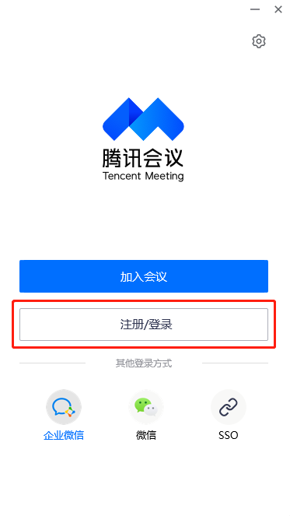

（2）未注册过腾讯会议的用户点击“新用户注册”进入官网注册页，根据要求填写对应的信息完成注册；

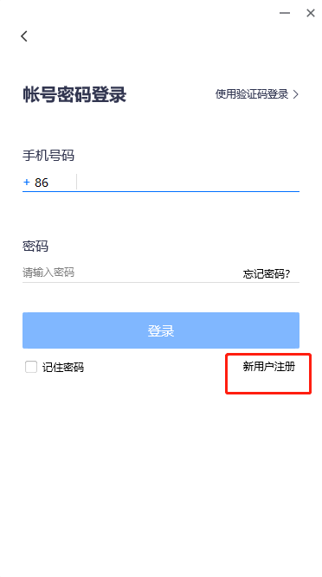

（3）注册完成后，可选择账号密码登录、验证码登录或微信登录任一方式。

**3.腾讯会议 软件使用**

（1）打开腾讯会议软件，登录后点击“加入会议”，再按要求操作以下两步：

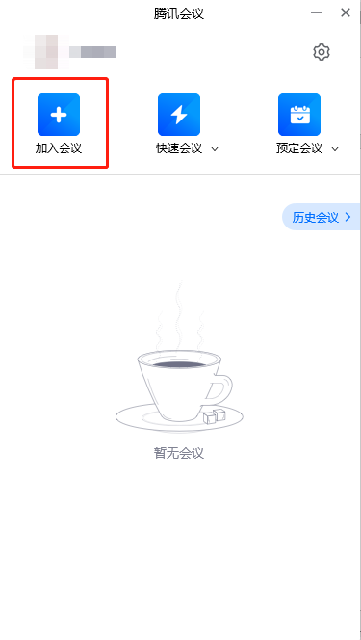

① 输入会议号及姓名，必须填写考生本人真实姓名，非实名用户将被考官移出会议室，请勾选“自动连接音频”和“入会开启摄像头”两个选项。

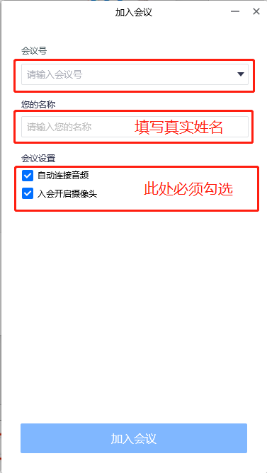

② 填写完会跳出“输入入会密码”，在方框内填写指定密码即可进入会议室；

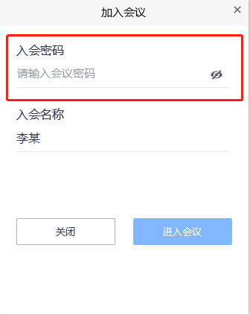

（2）加入会议后会先进入“等候室”，等待考官“准入”后，方可进入会议室进行面试。

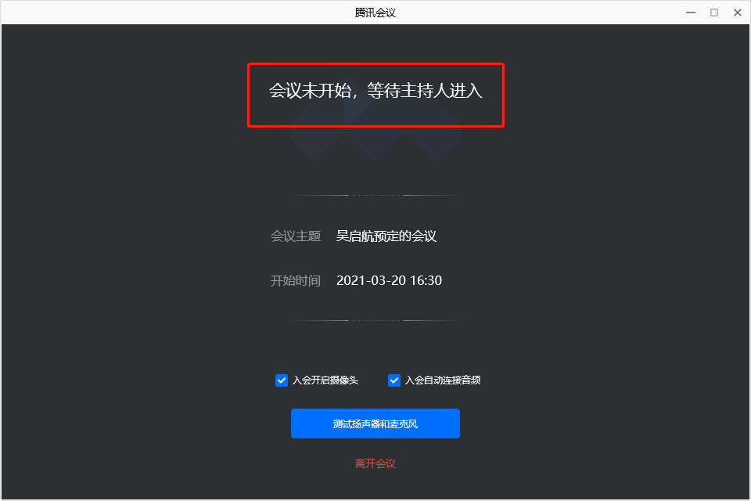

（3）在等待过程中，考生可以先做好“测试扬声器和麦克风”。一定要确保扬声器、麦克风和摄像头都没有问题，注意方框内的勾选项。

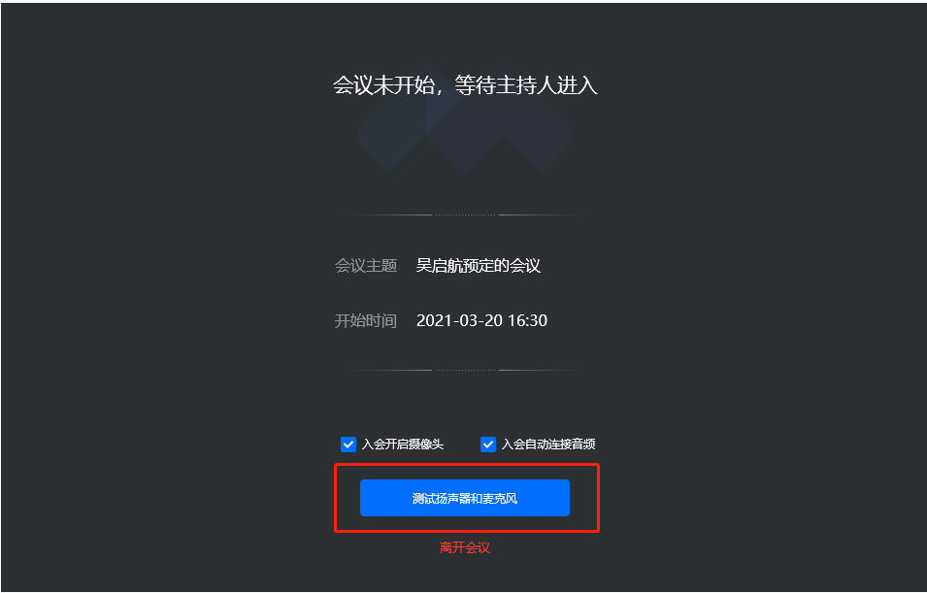

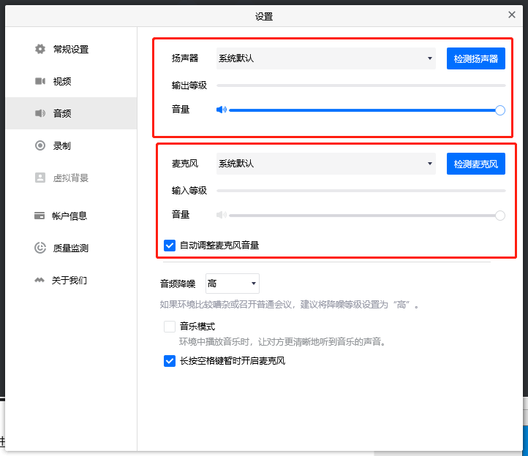

（4）考生进入会议室后，选择“使用电脑音频”，即可听到会场中考官的声音。

（5）进入会议室后，如需进行其他操作，可通过下方会议控制栏进行，若控制栏自动隐藏，可移动鼠标取消隐藏。

请考生确认麦克风已打开，以便声音能被考官听到，如静音，请点击“解除静音”。

请考生确认摄像头已打开，点击“开启视频”以便考官进行面试。

特别注意：

面试过程中，考生请听考官指示后再进行下一步操作。考生在面试过程中严禁录制、截屏、私聊和直播，一旦发现以上违规行为，考生将会被考官移出会议室，并进行相应处理。

（6）面试结束后，主考官发出可以离开的指令后，方可点击“离开会议”，也可由考官点击“移除”退场。

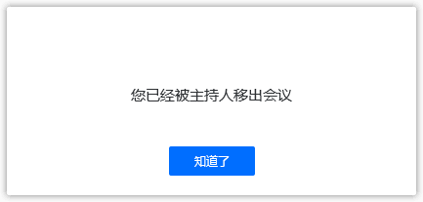

**手机（以IOS系统为例）**

**1.腾讯会议 软件下载**

前往App Store搜索腾讯会议，下载腾讯会议软件，注意不要下载错哦。

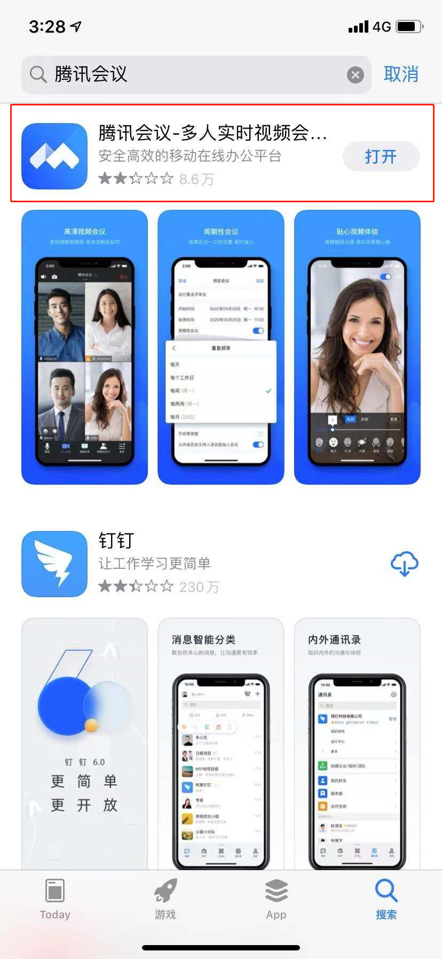

**2.腾讯会议 用户登录/注册**

（1）打开腾讯会议App，点击“注册/登录”按钮，进入账号密码登录界面；

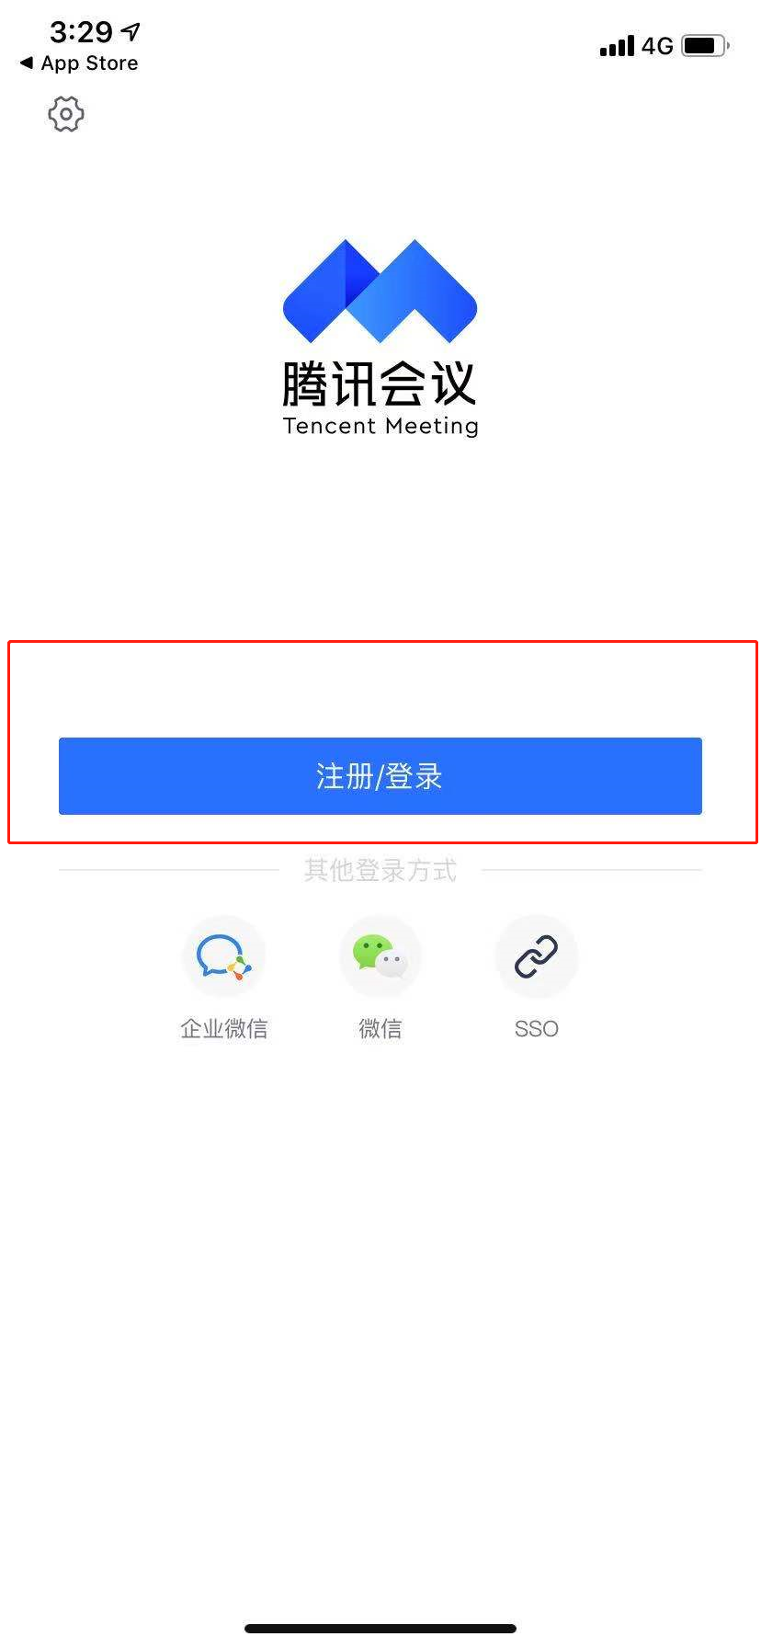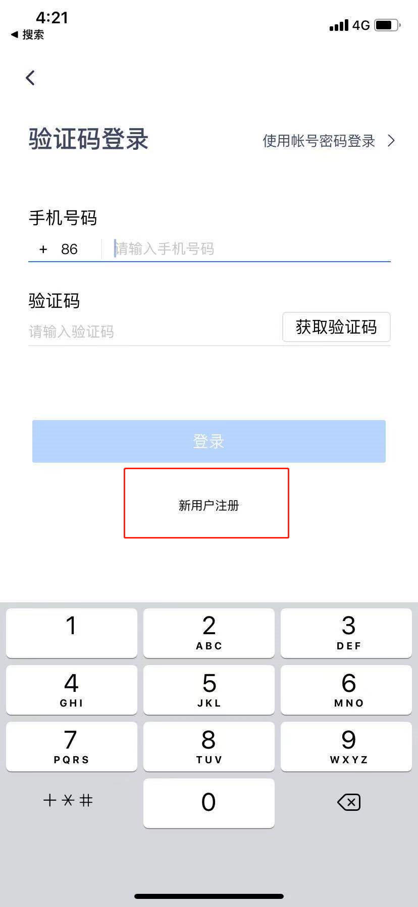

（2）未注册过腾讯会议的用户点击“新用户注册”进入注册页面，根据要求填写对应的信息完成注册；

（3）注册完成后，可选择账号密码登录、验证码登录或微信登录任一方式。

**3.腾讯会议 软件使用**

（1）打开腾讯会议App，点击“加入会议”

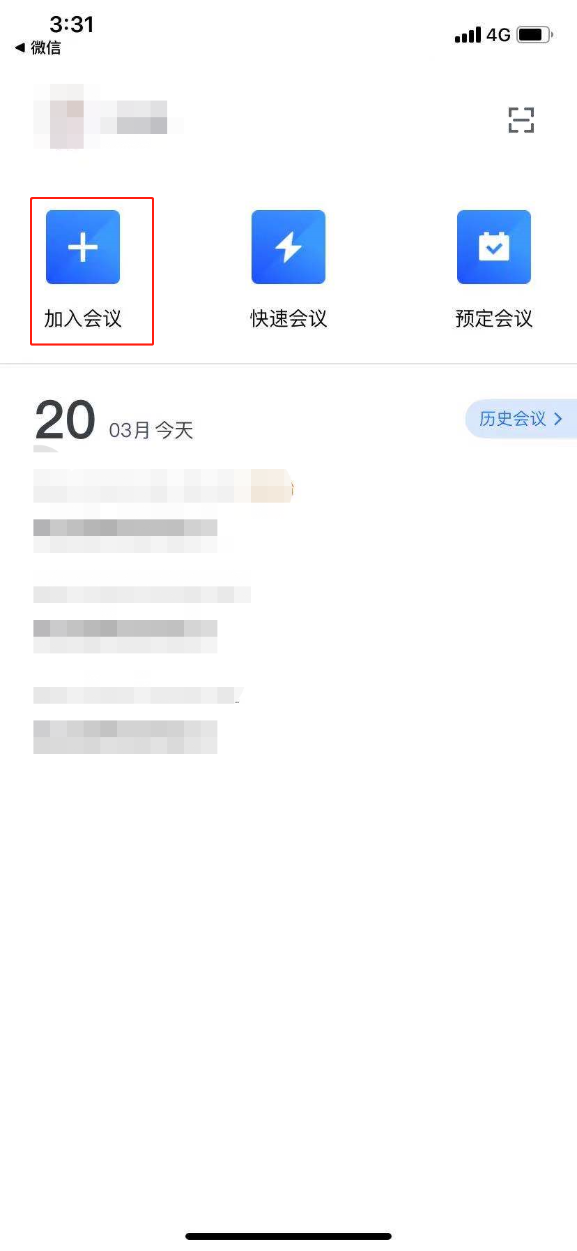

再按要求操作以下两步：

① 输入会议号及姓名，必须填写考生本人真实姓名，非实名用户将被考官移出会议室，请勾选“开启麦克风”、“开启扬声器”和“开启摄像头”三个选项。

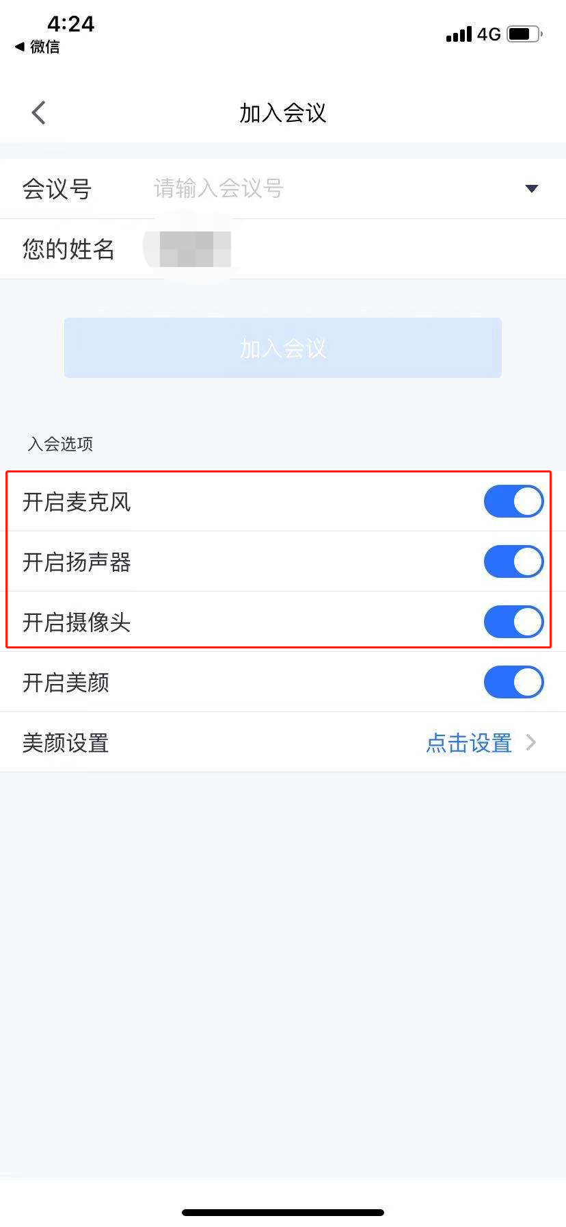

② 填写完会跳出“输入入会密码”，在方框内填写指定密码即可进入会议室；

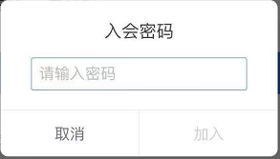

（2）加入会议后会先进入“等候室”，等待考官“准入”后，方可进入会议室进行面试。

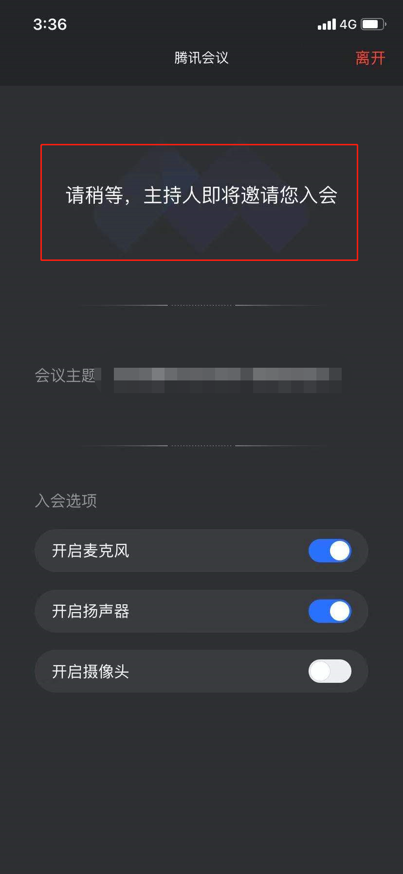

在等待过程中，如果弹出申请访问麦克风或视频的请求，请选择“好”。

（3）进入会议室后，如需进行其他操作，可通过下方会议控制栏进行。

请考生确认麦克风已打开，以便声音能被考官听到，如静音，请点击“解除静音”。

请考生确认摄像头已打开，点击“开启视频”以便考官进行面试。

特别注意：

面试过程中，考生请听考官指示后再进行下一步操作。考生在面试过程中严禁录制、截屏、私聊和直播，一旦发现以上违规行为，考生将会被考官移出会议室，并进行相应处理。

（4）面试结束后，主考官发出可以离开的指令后，方可点击“离开会议”，也可由考官点击“移除”退场。

